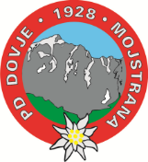 | 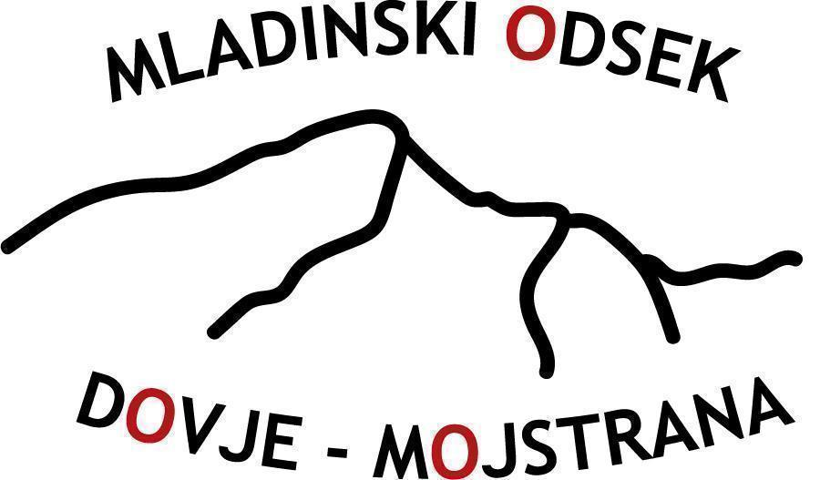
PLANINSKO DRUŠTVO DOVJE - MOJSTRANA
MLADINSKI ODSEK
VABILO NA
DEBELO PEČ
nedelja, 11. oktober 2026 • 2014 m
ZBOR  7.30 pred OŠ v Mojstrani | PREVOZ  s kombijem PD do Pokljuke
POT  Pri Rupah • Blejska koča • Debela peč | TURA  lahka označena pot • 720 m • 4–5 ur hoje
KAJ POTREBUJEŠ?
✓ nahrbtnik in planinske čevlje | ✓ malico in dovolj tekočine
✓ vremenu primerna ter rezervna oblačila | ✓ sončna očala
✓ zaščito pred dežjem | ✓ planinski dnevnik in dobro voljo
✓ kapo in tanke rokavice
V primeru slabe vremenske napovedi bomo izlet prestavili ali izbrali drug cilj.
O spremembah boste pravočasno obveščeni.

PRIJAVE DO ČETRTKA, 8. OKTOBRA 2026
https://forms.gle/bi7fAXQtPmh8pjTX7
Informacije: tkordez@gmail.com
Vabljeni na jesenski planinski dan!

